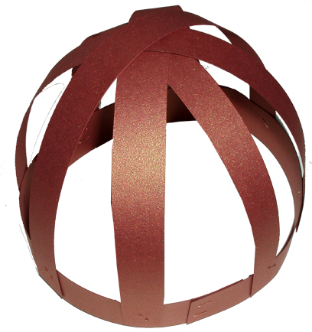

Couronne de base pour fabriquer une couronne ou un masque de déguisement
Couronne en papier épais à utiliser comme base pour la réalisation d'une couronne plus complexe ou pour la fabrication d'un masque comme la tête de dragon chinois. Cette couronne de base peut être réalisée en papier épais ou en carton récupéré en découpant des emballages ménagers.

Voir les instructions >>

Les apports du bricolage
- Réaliser une base pour fabriquer un masque ou une couronne plus complexe
- Apprendre à récupérer et recycler les emballages pour préserver la planète
- Apprendre à mesurer
- Apprendre à agrafer

Fournitures pour la couronne :
- Du papier épais ou du carton récupéré en découpant les emballages ménagers
- Une règle graduée
- Un crayon
- Des ciseaux
- Une agrafeuse

Réalisation de la couronne de base
Selon son âge, demandez à votre enfant de, ou aidez-le à :
- Mesurer le carton récupéré et faire un trait à 30 cm de haut, puis couper le carton en suivant le trait.
- Tracer 8 bandes de 2 cm de large, ce qui donne 8 bandes de 30 x 2 cm.
- Assembler 2 bandes l'une à l'autre en les agrafant.
- Former un anneau en agrafant la grande bande obtenue.
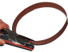
- Agrafer une bande à l'anneau de chaque côté opposé.

- Agrafer les bandes restantes en les répartissant de façon égale.
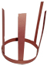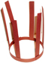
- Réduire les 6 bandes de 2 cm.
- Agrafer 2 bandes opposées l'une sur l'autre et former un arc au dessus de l'anneau.
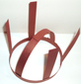
- Agrafer toutes les autres bandes en les superposant sur les deux premières de façon à former une sorte de dôme.
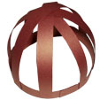
- La couronne est prête pour servir de base à un masque ou pour être décorée.
Cette couronne peut être simplement peinte pour obtenir une belle couronne de prince, de princesse, de roi ou de reine. Lorsque'elle sert de couronne de base pour un autre bricolage, cette couronne peut être réalisée en carton récupéré sur les emballage ménager, comme les boîtes de céréales ou de purée.
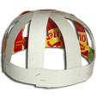
Photographiez la couronne de faune de votre enfant et envoyez-nous la photo, elle sera publiée dans la galerie de photos.

